Notions abordées en semaine 16:
Découvrir le monde: Les couleurs : de l’œuf au poussin
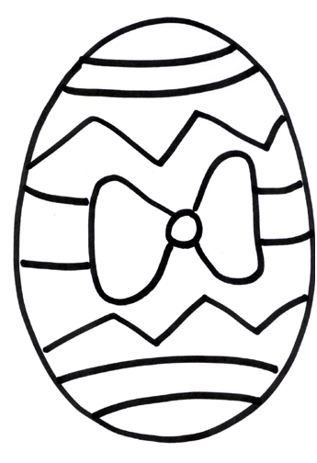
S’approprier le langage :- Français :La petite poule rousse (marionnette de doigt)
- Anglais : Easter, eggs, rabbit, basket
Découvrir l’écrit : - comptines et chants (voir photocopies)
Agir et s’exprimer avec son corps : Quand trois poules vont au champ
Devenir élève : - Projet « Pâques » (décorations, panier, comptines, jeu)
Venue de la poule de Pâques et du lapin de Pâques Lundi
Photo de classe Vendredi 22 Avril

Notions abordées en semaine 16:
Découvrir le monde: Les couleurs : de l’œuf au poussin
S’approprier le langage :- Français :La petite poule rousse (marionnette de doigt)
- Anglais : Easter, eggs, rabbit, basket
Découvrir l’écrit : - comptines et chants (voir photocopies)
Agir et s’exprimer avec son corps : Quand trois poules vont au champ
Devenir élève : - Projet « Pâques » (décorations, panier, comptines, jeu)
Venue de la poule de Pâques et du lapin de Pâques Lundi
Photo de classe Vendredi 22 Avril

Notions abordées en semaine 16:
Découvrir le monde: Les couleurs : de l’œuf au poussin
S’approprier le langage :- Français :La petite poule rousse (marionnette de doigt)
- Anglais : Easter, eggs, rabbit, basket
Découvrir l’écrit : - comptines et chants (voir photocopies)
Agir et s’exprimer avec son corps : Quand trois poules vont au champ
Devenir élève : - Projet « Pâques » (décorations, panier, comptines, jeu)
Venue de la poule de Pâques et du lapin de Pâques Lundi
Photo de classe Vendredi 22 Avril

Notions abordées en semaine 16:
Découvrir le monde: Les couleurs : de l’œuf au poussin
S’approprier le langage :- Français :La petite poule rousse (marionnette de doigt)
- Anglais : Easter, eggs, rabbit, basket
Découvrir l’écrit : - comptines et chants (voir photocopies)
Agir et s’exprimer avec son corps : Quand trois poules vont au champ
Devenir élève : - Projet « Pâques » (décorations, panier, comptines, jeu)
Venue de la poule de Pâques et du lapin de Pâques Lundi
Photo de classe Vendredi 22 Avril

